**TOPOLOGIAS DE REDES**

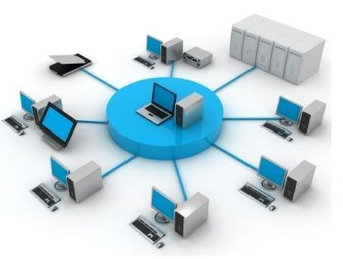

La **topología de red** es la disposición física en la que se conecta una red de ordenadores. Si una red tiene diversas topologías se la llama mixta.

Red bus  
  
Red cuya [topología](http://es.wikipedia.org/wiki/Topolog%C3%ADa_de_red) se caracteriza por tener un único canal de comunicaciones (denominado [bus](http://es.wikipedia.org/wiki/Bus), troncal o backbone) al cual se conectan los diferentes dispositivos. De esta forma todos los dispositivos comparten el mismo canal para comunicarse entre sí.  
La [topología](http://es.wikipedia.org/wiki/Topolog%C3%ADa) de bus tiene todos sus [nodos](http://es.wikipedia.org/wiki/Nodo) conectados directamente a un enlace y no tiene ninguna otra conexión entre si. Físicamente cada [host](http://es.wikipedia.org/wiki/Host" \o "Host)está conectado a un [cable](http://es.wikipedia.org/wiki/Cable) común, por lo que se pueden comunicar directamente. La ruptura del cable hace que los hosts queden desconectados.  
  
Los extremos del cable se terminan con una resistencia de acople denominada terminador, que además de indicar que no existen más ordenadores en el extremo, permiten cerrar el bus por medio de un acople de [impedancias](http://es.wikipedia.org/wiki/Impedancia).  
  
Es la tercera de las topologías principales. Las estaciones están conectadas por un único segmento de cable. A diferencia de una [red en anillo](http://es.wikipedia.org/wiki/Red_en_anillo), el bus es pasivo, no se produce generación de señales en cada nodo.  
  
Ventajas  
  
Facilidad de implementación y crecimiento.  
Económica.  
Simplicidad en la arquitectura.  
  
Desventajas  
  
Longitudes de canal limitadas.

Un problema en el canal usualmente degrada toda la red.  
El desempeño se disminuye a medida que la red crece.  
El canal requiere ser correctamente cerrado (caminos cerrados).  
Altas pérdidas en la transmisión debido a colisiones entre mensajes  
  
  
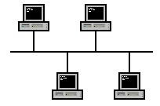

Red estrella  
  
Una red en estrella es una [red](http://es.wikipedia.org/wiki/Red_de_ordenadores) en la cual las estaciones están conectadas directamente a un punto central y todas las comunicaciones que han de hacer necesariamente a través de este.  
Dado su transmisión, una red en estrella activa tiene un nodo central activo que normalmente tiene los medios para prevenir problemas relacionados con el eco.  
  
Se utiliza sobre todo para redes locales. La mayoría de las redes de área local que tienen un enrutador (router), un conmutador (switch) o un concentrador (hub) siguen esta topología. El nodo central en estas sería el enrutador, el conmutador o el concentrador, por el que pasan todos los paquetes.  
  
Ventajas  
  
Tiene dos medios para prevenir problemas.  
Permite que todos los nodos se comuniquen entre sí de manera conveniente.  
  
Desventajas  
  
Si el nodo central falla, toda la red se desconecta.  
Es costosa, ya que requiere más cable que la topologia Bus y Ring .  
El cable viaja por separado del hub a cada computadora

Red estrella  
  
Una red en estrella es una [red](http://es.wikipedia.org/wiki/Red_de_ordenadores) en la cual las estaciones están conectadas directamente a un punto central y todas las comunicaciones que han de hacer necesariamente a través de este.  
Dado su transmisión, una red en estrella activa tiene un nodo central activo que normalmente tiene los medios para prevenir problemas relacionados con el eco.  
  
Se utiliza sobre todo para redes locales. La mayoría de las redes de área local que tienen un enrutador (router), un conmutador (switch) o un concentrador (hub) siguen esta topología. El nodo central en estas sería el enrutador, el conmutador o el concentrador, por el que pasan todos los paquetes.

**Ventajas**  
  
Tiene dos medios para prevenir problemas.  
Permite que todos los nodos se comuniquen entre sí de manera conveniente.  
  
**Desventajas**  
Si el nodo central falla, toda la red se desconecta.

Es costosa, ya que requiere más cable que la topologia Bus y Ring .  
El cable viaja por separado del hub a cada computadora

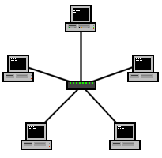

**Red en anillo**

[Topología](http://es.wikipedia.org/wiki/Topolog%C3%ADa_de_red) de [red](http://es.wikipedia.org/wiki/Red_de_ordenadores) en la que cada estación está conectada a la siguiente y la última está conectada a la primera. Cada estación tiene un receptor y un transmisor que hace la función de [repetidor](http://es.wikipedia.org/wiki/Repetidor), pasando la señal a la siguiente estación.

En este tipo de red la comunicación se da por el paso de un token o testigo, que se puede conceptualizar como un cartero que pasa recogiendo y entregando paquetes de información, de esta manera se evitan eventuales pérdidas de información debidas a colisiones.  
  
Cabe mencionar que si algún nodo de la red deja de funcionar, la comunicación en todo el anillo se pierde.  
  
En un anillo doble, dos anillos permiten que los datos se envíen en ambas direcciones. Esta configuración crea redundancia (tolerancia a fallos), lo que significa que si uno de los anillos falla, los datos pueden transmitirse por el otro.

**Ventajas**  
· Simplicidad de arquitectura. Facilidad de implesion y crecimiento.

**Desventajas**   
  
· Longitudes de canales limitadas.

· El canal usualmente degradará a medida que la red crece.

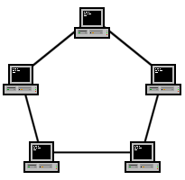

Modelo de tres nivles CORE, DISTRIBUCION Y ACCESO

